Для лабораторных работ необходимо завести отдельную тетрадь в клетку на 18 листов (или чуть больше).
Оформите лабораторную работу № 1 в тетради. Обязательно: название работы, цель работы. Общие сведения записывать не нужно (это будет у Вас в лекции), зарисовать устройство № 1 и подписать названия приборов, затем Порядок выполнения работ законспектировать.
Выполнять работу будем, когда начнем заниматься в очном формате.
Лабораторная работа № 1 от 15.02.2022
ИЗУЧЕНИЕ ФИЗИЧЕСКИХ СВОЙСТВ ЖИДКОСТИ
Цель работы. Освоение техники измерения плотности, теплового расширения, вязкости и поверхностного натяжения жидкостей.

1.1. Общие сведения
Жидкостью называют малосжимаемое тело, изменяющее свою форму под действием весьма малых сил. Основные характеристики жидкости - плотность, сжимаемость, тепловое расширение, вязкость и поверхностное натяжение.
Плотность - отношение массы m жидкости к её объему W: ρ = m/W.
Сжимаемость - свойство жидкости уменьшать объем под действием давления. Она оценивается коэффициентом сжимаемости β_{Р,} показывающим относительное уменьшение объема жидкости W при повышении давления р на единицу: β_{Р} = (ΔW/W) / Δр.
Тепловое расширение - свойство жидкости изменять объем при нагревании - характеризуется коэффициентом теплового расширения β_{Т}, равным относительному приращению объема W с изменением температуры Т на один градус при постоянном давлении: β_{Т} = (ΔW/W) / ΔT. Как правило, при нагревании объем жидкости увеличивается.
Вязкость - свойство жидкости сопротивляться относительному скольжению ее слоев. Ее оценивают динамическим коэффициентом вязкости μ, который измеряется в паскаль-секундах (Па⋅с) и равен касательному напряжению между соседними слоями, если их относительная скорость перемещения численно совпадает с толщиной слоя. Кинематический коэффициент вязкости ν определяют из формулы ν = μ / ρ и измеряют квадратными метрами на секунду (м²/с) или стоксами (1 Ст = 1 см²/с). Эти коэффициенты определяются видом жидкости, не зависят от скорости течения, существенно уменьшаются с возрастанием температуры.
Поверхностное натяжение – свойство жидкости образовывать поверхностный слой взаимно притягивающихся
молекул - характеризуется коэффициентом поверхностного натяжения σ, равным силе на единице длины контура свободной поверхности. Значения ρ, β_{Р}, β_{Т}, ν и σ при 20 ^{о}С указаны в табл.1.1.
Таблица 1.1
Жидкость | ρ,  кг/м³ | β_{Р}⋅10³,  МПа⁻¹ | β_{Т}⋅10³,  ^{О}С ⁻¹ | ν⋅10⁶,  м²/с | σ⋅10³,  Н/м
Вода пресная | 998 | 0,49 | 0,15 | 1,01 | 73
Спирт этиловый | 790 | 0,78 | 1,10 | 1,52 | 23
Масло:
моторное М-10 | 900 | 0,60 | 0,64 | 800 | 25
индустриальное 20 | 900 | 0,72 | 0,73 | 110 | 25
трансформаторное | 890 | 0,60 | 0,70 | 30 | 25
АМГ - 10 | 850 | 0,76 | 0,83 | 20 | 25

1.2. Описание устройства № 1
Устройство для изучения физических свойств жидкости содержит 5 приборов, выполненных в общем прозрачном корпусе (рис. 1.1), на котором указаны параметры для обработки опытных данных. Приборы 3-5 начинают действовать при перевертывании устройства № 1. Термометр 1 показывает температуру окружающей среды и, следовательно, температуру жидкостей во всех устройствах.
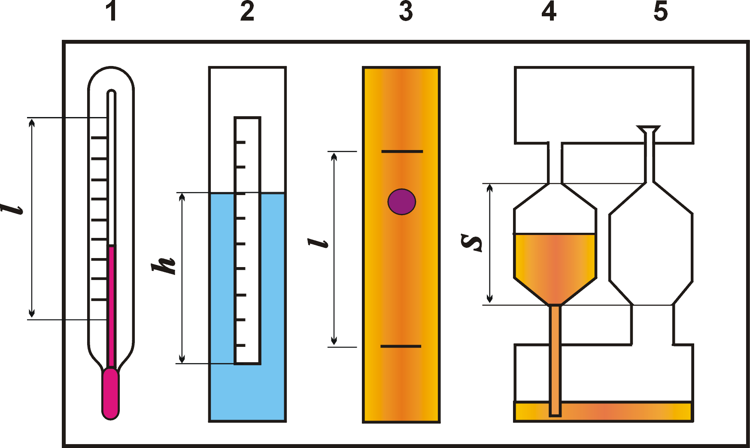
Рис. 1.1. Схема устройства №1:
1 - термометр; 2 - ареометр; 3 - вискозиметр Стокса;
4 - капиллярный вискозиметр; 5 - сталагмометр

1.3. Порядок выполнения работы
1.3.1. Определение коэффициента теплового расширения жидкости
Термометр 1 имеет стеклянный баллон с капилляром, заполненные термометрической жидкостью, и шкалу. Принцип его действия основан на тепловом расширении жидкостей. Варьирование температуры окружающей среды приводит к соответствующему изменению объема термометрической жидкости и ее уровня в капилляре. Уровень указывает на шкале значение температуры.
Коэффициент теплового расширения термометрической жидкости определяется в следующем порядке на основе мысленного эксперимента, т.е. предполагается, что температура окружающей среды повысилась от нижнего (нулевого) до верхнего предельных значений термометра и уровень жидкости в капилляре возрос на величину l.
- Подсчитать общее число градусных делений ΔТ в шкале термометра и измерить расстояние l между крайними штрихами шкалы.
- Вычислить приращение объема термометрической жидкости ΔW =π r²l, где r - радиус капилляра термометра.
- С учетом начального (при 0 ^{О}С) объема термометрической жидкости W найти значение коэффициента теплового расширения β_{Т}= (ΔW/W) / ΔT и сравнить его со справочным значением β*_{Т} (табл. 1.1). Значения используемых величин занести в таблицу 1.2.
Таблица 1.2
Вид жидкости | r, см | W, см³ | ΔТ, ^{О}С | l, см | ΔW, см³ | β_{Т}, ^{О}С ⁻¹ | β*_{Т}, ^{О}С ⁻¹

Спирт

1.3.2. Измерение плотности жидкости ареометром
Ареометр 2 служит для определения плотности жидкости поплавковым методом. Он представляет собой пустотелый цилиндр с миллиметровой шкалой и грузом в нижней части. Благодаря грузу ареометр плавает в исследуемой жидкости в вертикальном положении. Глубина погружения ареометра является мерой плотности жидкости и считывается со шкалы по верхнему краю мениска жидкости вокруг ареометра. В обычных ареометрах шкала отградуирована сразу по плотности.
В ходе работы выполнить следующие операции.
- Измерить глубину погружения h ареометра по миллиметровой шкале на нем.
- Вычислить плотность жидкости по формуле ρ = 4m/(πd²h), где m и d – масса и диаметр ареометра. Эта формула получена путем приравнивания силы тяжести ареометра G=mg и выталкивающей (архимедовой) силы P_{A}=ρgW, где объем погруженной части ареометра W=(πd²/4)h.
- Сравнить опытное значение плотности ρ со справочным значением ρ* (см. табл.1.1). Значения используемых величин свести в таблицу 1.3.
Таблица 1.3
Вид жидкости | m, г | d, см | h, см | ρ, г/см³ | ρ*, г/см³

Вода

1.3.3. Определение вязкости вискозиметром Стокса
Вискозиметр Стокса 3 достаточно прост, содержит цилиндрическую емкость, заполненную исследуемой жидкостью, и шарик. Прибор позволяет определить вязкость жидкости по времени падения шарика в ней следующим образом.
- Повернуть устройство № 1 в вертикальной плоскости на 180^{о} и зафиксировать секундомером время t прохождения шариком расстояния l между двумя метками в приборе 3. Шарик должен падать по оси емкости без соприкосновения со стенками. Опыт выполнить три раза, а затем определить среднеарифметическое значение времени t.
- Вычислить опытное значение кинематического коэффициента вязкости жидкости
ν = g d² t (ρ_{ш}/ρ -1) / [18l + 43.2l (d/D)],
где g – ускорение свободного падения; d, D – диаметры шарика и цилиндрической емкости; ρ, ρ_{ш} - плотности жидкости и материала шарика.
- Сравнить опытное значение коэффициента вязкости ν с табличным значением ν* (см. табл.1.1). Значения используемых величин свести в таблицу 1.4.
Таблица 1.4
Вид жидкости | ρ, кг/м³ | t, сек | l, м | d, м | D, м | ρ_{ш}, кг/м³ | ν, м²/с | ν*, м²/с
М-10 |  |  |  |  | 0,02
Примечание. В устройстве № 1 вместо вискозиметра Стокса может быть встроен вискозиметр - плотномер конструкции ТГАСУ, в котором шарик падает с малым зазором в открытой с обоих концов трубке. В этом случае следует: зафиксировать время падения шарика t и перепад уровней жидкости h в цилиндрической емкости и трубке; вычислить значения плотности жидкости ρ=ρ_{ш}/(1+А h) и кинематический коэффициент вязкости ν=Вht, где А и В – постоянные прибора.

1.3.4. Измерение вязкости капиллярным
вискозиметром
Капиллярный вискозиметр 4 включает емкость с капилляром. Вязкость определяется по времени истечения жидкости из емкости через капилляр.
- Перевернуть устройство № 1 (см. рис. 1.1) в вертикальной плоскости и определить секундомером время t истечения через капилляр объема жидкости между метками (высотой S) из емкости вискозиметра 4 и температуру Т по термометру 1.
- Вычислить значение кинематического коэффициента вязкости ν=М t (М - постоянная прибора) и сравнить его с табличным значением ν* (см. табл. 1.1). Данные свести в таблицу 1.5.
Таблица 1.5
Вид жидкости | М, м²/с² | t, с | ν, м²/с | T, ^{О}С | ν*, м²/с
М-10

1.3.5. Измерение поверхностного натяжения
сталагмометром
Сталагмометр 5 служит для определения поверхностного натяжения жидкости методом отрыва капель и содержит емкость с капилляром, расширенным на конце для накопления жидкости в виде капли. Сила поверхностного натяжения в момент отрыва капли равна ее весу (силе тяжести) и поэтому определяется по плотности жидкости и числу капель, полученному при опорожнении емкости с заданным объемом.
- Перевернуть устройство № 1 и подсчитать число капель, полученных в сталагмометре 5 из объема высотой S между двумя метками. Опыт повторить три раза и вычислить среднее арифметическое значение числа капель n.
- Найти опытное значение коэффициента поверхностного натяжения σ = Кρ/n (К - постоянная сталагмометра) и сравнить его с табличным значением σ * (см. табл.1.1). Данные свести в таблицу 1.6.
Таблица 1.6
Вид жидкости | К, м³/с | ρ, кг/м³ | n | σ, Н/м | σ*, Н/м
M-10

Работу законспектировать в тетради, в личный кабинет загружать не нужно.

